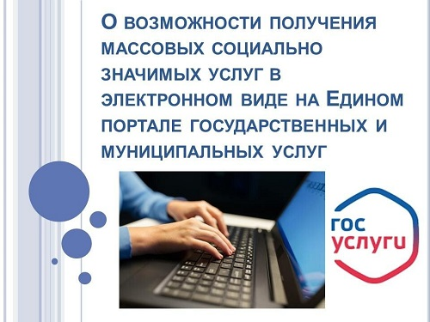

В рамках реализации национальной программы "Цифровая экономика Российской Федерации" для обеспечения доступности и качества, повышения уровня жизни и удобства граждан существует возможность получения массовых социально значимых услуг (МСЗУ) в электронном формате, используя Единый портал государственных и муниципальных услуг (ЕПГУ).⁣

Доступ к авторизованной части ИС осуществляется посредством ЕСИА.⁣

Ссылка на систему: https://www.gosuslugi.ru/.

⁣Преимущества получения МСЗУ в электронном виде посредством ЕПГУ заключаются:

⁣- в доступности получения информации, связанной с получением услуг. Перед подачей электронного заявления заявитель имеет возможность ознакомиться с порядком предоставления услуг и органами власти, ответственными за их исполнение;⁣

- в упрощении процедур получения МСЗУ. Формы электронных заявлений на ЕПГУ максимально упрощены и понятны заявителям;⁣-в информированности гражданина на каждом этапе работы по его заявлению. После обращения за МСЗУ через ЕПГУ заявитель в личном кабинете сможет отследить статус заявления и получить результат предоставления услуги;⁣

- в возможности подачи заявления о предоставлении МСЗУ в удобное для заявителя время, из дома или офиса, используя при этом различные средства информационно-телекоммуникационных технологий: компьютер, ноутбук, планшет, мобильный телефон.⁣

Кроме того, возможностями Портала могут воспользоваться физические и юридические лица, предприниматели и иностранные граждане.

